**Домашнее задание для родителей по теме «Космос»**

**1. Рекомендуется объяснить ребенку, почему празднуют День космонавтики, что это за праздник.**

*Материал для рассказа может быть следующим.*  
12 апреля в нашей стране отмечается День космонавтики. В этот день в 1961 году нашу планету потрясла неожиданная весть: "Человек в космосе!" Мгновенная мечта людей о полете в космос сбылась. Солнечным апрельским утром мощная ракета вывела на орбиту космический корабль "Восток" с первым космонавтом Земли, нашим соотечественником Ю. А. Гагариным на борту. Полет вокруг Земли длился 108 минут. Так началось время космических ракет, спутников, луноходов, международных космических экипажей. Люди всегда мечтали узнать о космосе как можно больше, ведь мир звезд огромный и таинственный. В нем много неизвестного и 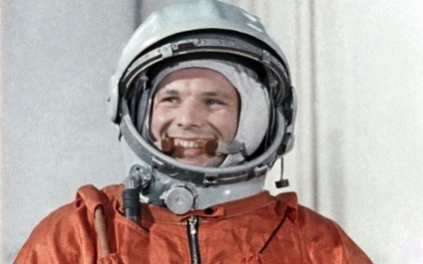загадочного.

**2. Рассмотреть картинки и иллюстрации в книгах с изображением космоса, космонавтов и космической техники.**   
**3. Рассказать ребенку о первом космонавте - Юрии Гагарине.**

**4.Объясните ребёнку, что такое ракета, спутник, космодром, скафандр, телескоп.**

**5. Проверьте, как ребёнок запомнил то, о чём Вы с ним беседовали. Попросите его ответить на вопросы самостоятельно, и, если он затрудняется, помогите ему с ответами.**

- Какой праздник отмечают 12 апреля? *12 апреля отмечают День космонавтики.*

- Что такое космос? *Космос – это то, что окружает землю и другие планеты.*

- Что люди запускают в космос? *Люди запускают в космос спутники, ракеты, космические корабли и станции.*

- Как называют человека, который летит на ракете в космос? *Человека, который летит на ракете в космос, называют космонавтом.*

- Кто был первым космонавтом? *Первым космонавтом был Юрий Гагарин.*

- Как называется место, откуда запускают в космос космические корабли? *Это место называется космодром.*

- Что надевает космонавт для полёта в космос? *Космонавт надевает космический скафандр.*

- Как называется планета, на которой мы живём? *Наша планета называется Земля.*

- Какой прибор нужен человеку, чтобы рассмотреть луну, далёкие звёзды и планеты? *Чтобы рассмотреть луну, звёзды и планеты, человеку нужен телескоп.*

**Словесная игра «Подскажи словечко».** Взрослый читает стихотворные строчки, но перед последним словом делает паузу, предлагая ребёнку самому закончить стишок. Если ребёнок затрудняется с ответом, подскажите ему сами. Игру можно повторить несколько раз.

На корабле воздушном,  
Космическом, послушном,  
Мы, обгоняя ветер,  
Несёмся на … *(ракете).*  
Планета голубая,  
Любимая, родная,  
Она твоя, она моя,  
И называется … *(Земля).*

Посчитать совсем не просто  
Ночью в тёмном небе звёзды.  
Знает все наперечёт  
Звёзды в небе  … *(звездочёт).*

Самый первый в Космосе  
Летел с огромной скоростью  
Отважный русский парень  
Наш космонавт … *(Гагарин).*

Освещает ночью путь,  
Звёздам не даёт заснуть,  
Пусть все спят, ей не до сна,  
В небе не заснёт … *(луна).*

Специальный космический есть аппарат,  
Сигналы на Землю он шлёт всем подряд,  
И как одинокий путник  
Летит по орбите … *(спутник).*

У ракеты есть водитель,

Невесомости любитель.

По-английски: “астронавт”,

А по-русски … *(космонавт)*.

**Упражнения на развитие речи:**

**Подобрать родственные слова:**

Космос - космический, космонавт, космодром, космонавтика

**Составить предложение из слов.**

Космонавт, в, летать, космос.

Ракета, космос, лететь, в.

Луна, земля, меньше.

Луна, вращаться, земля, вокруг.

**Упражнение «Подбери признак»**

Космонавт (какой?) — сильный, смелый, отважный, мужественный, крепкий, здоровый, любознательный, дисциплинированный, ответственный,  решительный,..

Звезда – маленькая, яркая, желтая, красивая…

Солнце - …

Космос - …

**Игра «Измени по образцу**»

Солнце – солнечный, космос – …(космический), спутник – … (спутниковый), луна – … (лунный), орбита – … (орбитальный),

звезда - … (звёздный).

**Упражнение «Скажи наоборот»**

Взлететь – … (приземлиться), ярко – … (тускло), темно - … (светло), прилететь - … (улететь), далеко - … (близко), высоко - … (низко),

медленно - … (быстро).

**Упражнение "Посчитай" на согласование числительных с существительным.**1 космонавт, 2 космонавта, 3…, 4…, 5...  
1 ракета, 2 ракеты, 3..., 4..., 5...  
1 космический корабль, 2..., 3..., 4..., 5...  
1 скафандр, 2..., 3..., 4..., 5...

Один большой метеорит, два больших метеорита,..., пять больших метеоритов.

Одна яркая звезда, ...

Одна быстрая ракета, ...

Один опытный космонавт, ...

Одна далёкая планета, ...

**Стихи для чтения и заучивания наизусть**

**КОСМОНАВТ**

В тёмном небе звёзды светят,

Космонавт летит в ракете.

День летит и ночь летит

И на землю вниз глядит.

Видит сверху он поля,

Горы, реки и моря.

Видит он весь шар земной,

Шар земной — наш дом родной.

В. Степанов

**ЗЕМЛЯ**

Есть одна планета-сад

В этом космосе холодном.

Только здесь леса шумят,

Птиц скликая перелётных.

Лишь на ней одной цветут

Ландыши в траве зелёной,

И стрекозы только тут

В речку смотрят удивлённо...

Береги свою планету —

Ведь другой, похожей, нету!

Я. Аким

**Космическая" считалка.** Разучите с ребенком считалку.

На Луне жил звездочёт

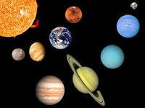 Он планетам вёл учёт:

Меркурий — раз,

Венера — два,

Три — Земля,

Четыре — Марс,

Пять — Юпитер,

Шесть — Сатурн,

Семь — Уран,

Восемь — Нептун,

Девять — дальше всех Плутон,

Кто не видит — выйди вон.

**Чтение художественной литературы:**

Н. Носов "Незнайка на Луне"

И.Бунин "Огни небес"

А.Лугарева "Космический сон"

С.Есенин "Звезды"

Р.Сеф "Голубой метеорит"

Стихи, загадки о космосе.

**Загадки**

· Синяя шапка вся в заплатках. (Небо и звезды).

· Из какого ковша не пьют, не едят, а только на него глядят? (Большая Медведица) · Поле не меряно, овцы не считаны, пастух рогат. (Небо, звезды, месяц)

· Тринадцать раз в году рождается, днем от людских глаз скрывается. (Месяц)

· Над бабушкиной избушкой висит хлеба краюшка, собаки лают, достать не могут. (Месяц)

· Голубой платок, алый клубок по платку катается, всем людям улыбается. (Небо и Солнце) ·

Летит жар-птица, хвостом гордится. (Комета)

· Что видим мы, взглянув в оконце? Нам ярким светом светит… (Солнце)

· Вот камень с неба к нам летит. Как звать его? (Метеорит)

· Синие потолочины золотыми гвоздями приколочены. (Небо и звезды)

· Расстелю рогожку, насыплю горошку. Положу хлеба краюшку. (Небо, звезды и месяц)

· По высокой дороге идет бычок круторогий. (Небо и месяц)

· То блин, то полблина, то та, то эта сторона. (Луна в разных фазах)

· Золотое яблочко по небу катается. (Солнце)

· Хоть и светит ярко ночью, но холодный очень-очень. Кто он? (Месяц)

· Коль ночь ясна – прозрачен воздух. Тогда мы небо видим … (В звездах)

· Вот появляется звезда, и длинный хвост у неё при этом. Мы смело говорим тогда, что видим на небе … (Комету)

· Ночью на небе один Золотистый апельсин. Миновали две недели, Апельсина мы не ели. Но осталась в небе только Апельсиновая долька. (Луна)

· Ночью по небу гуляю, Тускло землю освещаю Скучно, скучно мне одной, А зовут меня… (Луной)

· Чудо-птица – алый хвост – Полетело в стаю звезд. (Ракета)

**Нарисуйте рисунки по теме «Космос»**

**Это полезно знать!**

**«Планеты и звезды»**

Наша Земля – это огромный шар, на котором нашлось место и рекам, и горам, и лесам, и пустыням, и, конечно, всем нам, его жителям. Всё, что окружает нашу Землю, в том числе и сама планета, называется Вселенной, или космосом. Космос очень велик, и сколько бы мы ни летели в ракете, мы никогда не сможем добраться до его края. Кроме нашей Земли, существуют и другие планеты: Меркурий, Венера, Марс, Юпитер, Сатурн, Уран, Нептун, Плутон. Кроме планет, существуют звезды. Звезды – это огромные светящиеся огненные шары. Солнце – тоже звезда. Оно расположено близко к Земле, поэтому мы видим его свет и ощущаем тепло. Есть звезды во много раз больше и горячее Солнца, но они светят так далеко от Земли, что кажутся нам всего лишь маленькими точками на ночном небе. Для того чтобы ребенку было понятно данное явление, можно сравнить свет фонарика днем и вечером в темноте. Днем при ярком освещении луч фонарика почти не виден, зато он ярко светит вечером. Свет звезд похож на свет фонаря: днем его затмевает Солнце. Поэтому звезды можно увидеть только ночью.

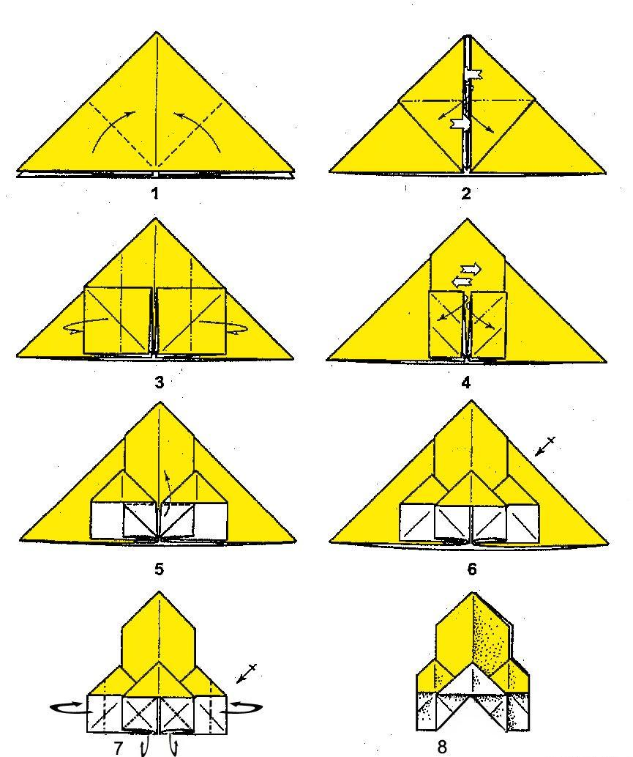**Смастерите ракету из бумаги**